Hercule contre Cerbère
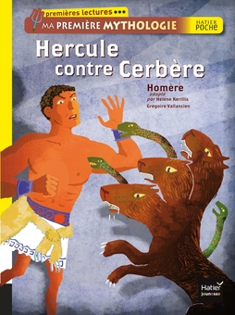
Texte d’Homère adapté par Hélène Kérilis
Illustré par Grégoire Vallancien

Chapitre 2 : Le pays des morts

- Encadre dans le texte (au crayon gris) le groupe de mots qui montre qu’Hercule met longtemps à arriver au pays des morts.

- Qu’est-ce qui marque la frontière entre le pays des vivants et le pays des morts ?

- D’où viennent les gémissements et les pleurs qu’Hercule entend ?

- À quelle condition Hadès accepte-t-il qu’Hercule emmène Cerbère avec lui ?

- Relie les paroles au personnage qui les prononce.
C’est d’accord, tu peux emmener Cerbère pour quelques heures.
Hercule
Pour emmener Cerbère ! C’est un ordre du roi mon cousin.
Hadès
Et sans le blesser.
Demande-moi autre chose
Corè
Je suis un roi plus puissant que lui.

- Mots mêlés (Utilise une couleur différente pour chaque mot)
C | E | R | T | F | A | H | P | I | - CERBERE  - CORE  - ENFERS  - FLEUVE  - HADES  - HERCULE  - HEROS  - PASSEUR  - ROI
G | N | O | H | L | E | A | A | S
R | F | I | C | E | L | D | S | E
H | E | R | C | U | L | E | S | R
P | R | A | O | V | S | S | E | U
O | S | B | R | E | C | E | U | C
M | V | C | E | R | B | E | R | E
C | H | E | R | O | S | U | L | E

- Dessine Hercule qui parle avec Hadès et Corè.

